Конец
y
y = 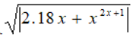
y = 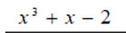
y = 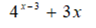
x <= 1
y = 
x <= 0
y = 0
x
Начало

